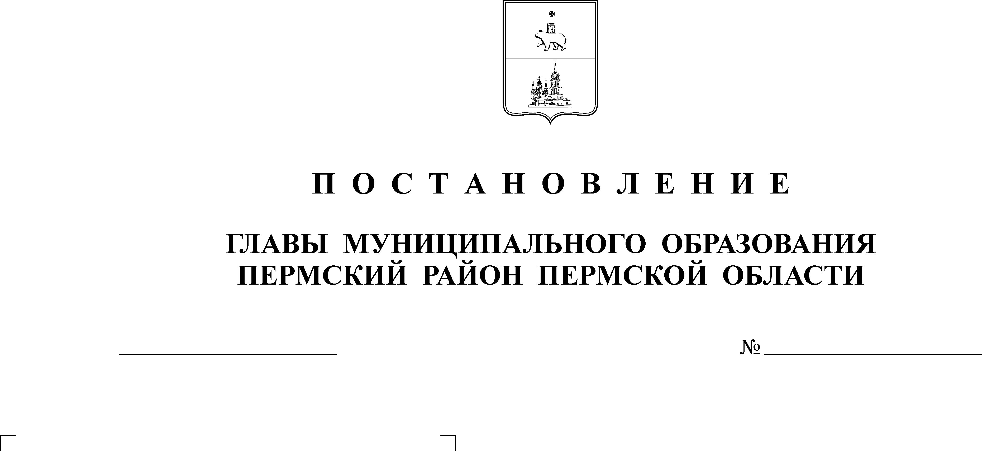
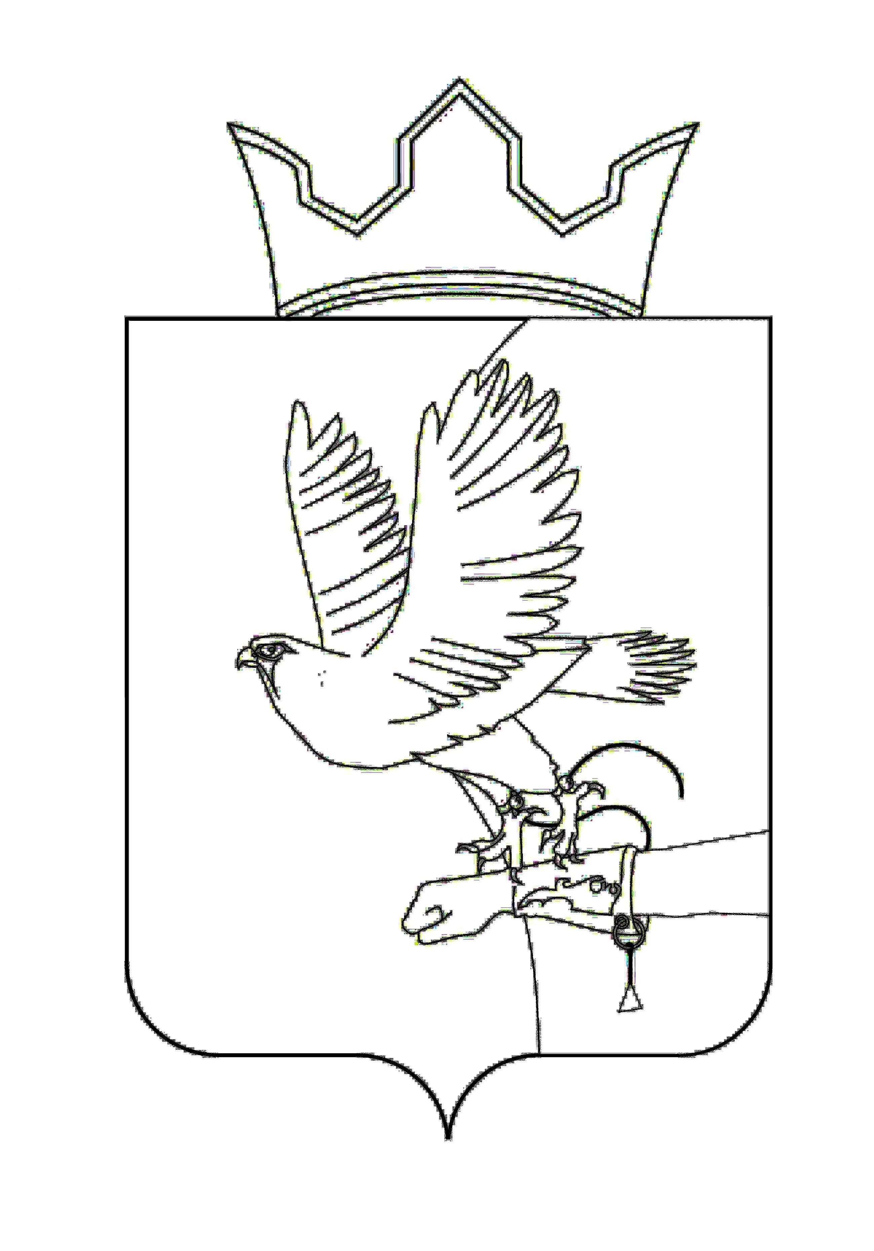
Об условиях приватизации муниципального имущества на открытом аукционе

П О С Т А Н О В Л Е Н И Е
ГЛАВЫ ЛОБАНОВСКОГО СЕЛЬСКОГО ПОСЕЛЕНИЯ

В соответствии со статьей 217 Гражданского кодекса Российской Федерации, пунктом 2 части 1 статьи 13, статьей 18 Федерального закона от 21.12.2001 № 178-ФЗ (ред. от 06.12.2011) «О приватизации государственного и муниципального имущества», статьей 14 ФЗ – 131 «Об общих принципах организации местного самоуправления в Российской Федерации», Постановлением Правительства Российской Федерации от 12 августа 2002 № 585 «Об утверждении Положения об организации продажи государственного и муниципального имущества на аукционе и Положения об организации продажи находящихся в государственной или муниципальной собственности акций открытых акционерных обществ на специализированном аукционе», ч. 1 ст. 4 Устава муниципального образования «Лобановское сельское поселение», решением Совета депутатов Лобановского сельского поселения от 25.01.2007 № 9 (ред. от 21.02.2008 № 12) «Об утверждении Положения о приватизации муниципального имущества»
ПОСТАНОВЛЯЮ:
1. Приватизировать помещения, назначение: нежилое, общей площадью 26,1 кв.м., этаж 1, номера на поэтажном плане 34,35,39, расположенные в пятиэтажном здании по адресу: Пермский край, Пермский район, с. Лобаново, ул. Культуры, д. 4 (далее – Имущество) на открытом аукционе с открытой формой подачи предложений о цене.
2. Установить начальную цену Имущества – 300 927 рублей с учетом НДС.
3. Определить величину повышения начальной цены («шаг аукциона») – 15 046,35 рублей, с учетом НДС, размер задатка – 30 092,70 рублей с учетом НДС.
4. Специалисту, ответственному за проведение торгов, провести действия по формированию лота, организации и проведению торгов, информационному обеспечению о продаже Имущества.
5. Инженеру по имуществу исключить из реестра муниципальной собственности МО «Лобановское сельское поселение» Имущество в течение 7 дней со дня предоставления документов по проведению торгов.
6. Контроль исполнения постановления оставляю за собой.

Глава поселения И.А. Варушкин

